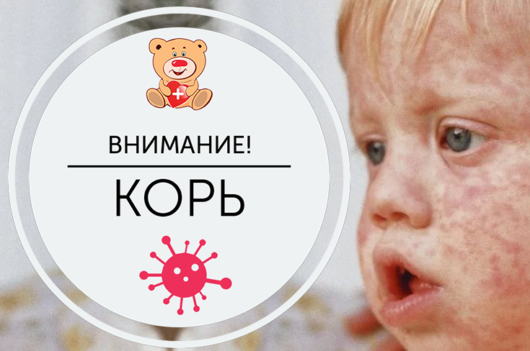

Главное средство борьбы с корью – это ВАКЦИНАЦИЯ Вакцина обеспечивает защиту 95% привитым!

Корь | передаётся воздушно-капельным путём и очень заразна
Возбудитель кори | - вирус, переносится на значительные расстояния. Источник инфекции – больной человек. Вирус выделяется  за 5 дней до появления сыпи.
Симптомы заболевания | температура (38-40°С), насморк, сыпь появляется на лице и шее.
Осложнения заболевания | диарея, отит, круп, пневмония, энцефалит, прогрессирующая глухота, слепота и даже смерть. Чаще осложнения развиваются  у детей до 5 лет, у взрослых старше 30 лет и с иммунодефицитными состояниями.
Профилактика кори | вакцинация. Детям - в 12 месяцев, ревакцинация – в 6 лет и взрослым, не болевшим корью
Если Вы заболели | необходимо срочно вызвать врача.  • до прихода врача не контактируйте с родственниками и другими людьми  • соблюдайте правила гигиены – используйте маску, носовой платок, чаще мойте руки с мылом

